Разработка раздвижного отвала снегоуборочной машины

Ш.М. Мерданов, В.В. Конев, Е.В. Половников
Тюменский государственный нефтегазовый университет, Тюмень

Аннотация: На основе анализа способов и схем уборки снега с дорог и тротуаров выявлено, что нет снегоуборочной техники, которая очищала бы в один проход только боковые стороны дороги при очищенной средней части дороги. При этом для решения этой задачи используются также две машины. В соответствии с этим поставлена цель работы: повышение производительности снегоуборочных машин. На основе анализа конструкций рабочих органов снегоуборочных машин разработан и исследуется новый рабочий орган отвального типа для уборки снега с дорог. Определено, что имеется дополнительный ресурс повышения производительности машин. Это достигается за счет совершенствования конструкции рабочего органа. При этом не будет возрастать сопротивление на машину, т.к. предлагается симметричная конструкция отвала с поворотными и раздвижными его половинами, которые будут уменьшать сопротивление, а также обеспечивать устойчивость машины.
Ключевые слова: снегоуборочная машина, уборка снега с дорог, схема уборки снега с дорог, отвал, рабочий орган.

Очистка автомобильных дорог и тротуаров от снега является одной из основных задач содержания северных территорий России в зимний период [1, 2], т.к. это обеспечивает безопасность и жизнедеятельность в населенных пунктах.
На качество работы снегоуборочных машин влияют различные природно-климатические факторы [3-5]. При этом уровень содержания автомобильных дорог можно оценить следующими показателями:
- ширина очищенной поверхности дороги;
- толщина рыхлого и уплотненного слоя снега;
- сроки окончания очистки.
Существует множество способов и схем уборки снега с дорог и тротуаров. Для этого используются различные машины и, навешиваемые на них рабочие органы [1, 6].
Анализ технологических схем уборки снега одной машиной показал, что нет схемы уборки снега с дорог и тротуаров, учитывающей проведение работ только с боковых сторон дороги (проведение расширения очищенной полосы) в один проход машины (рис. 1).
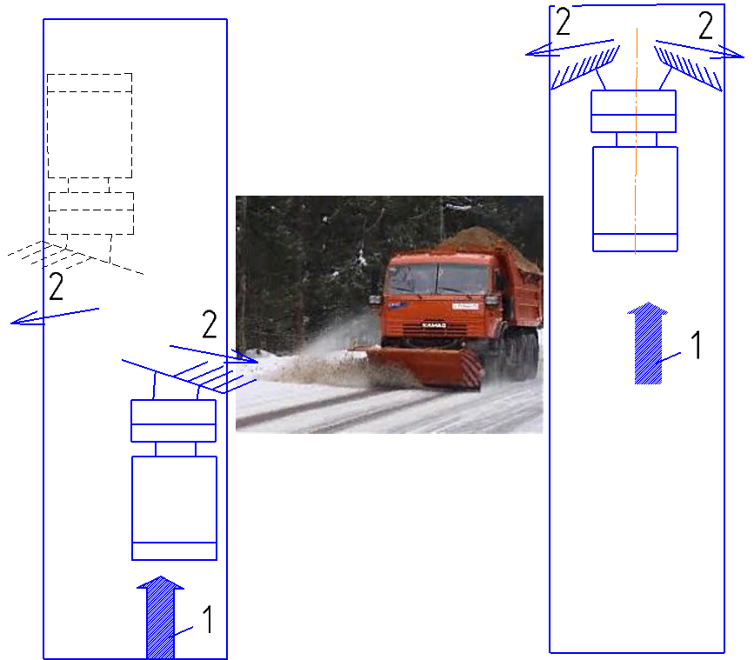
а) б)
Рис. 1. - Схемы уборки снега с дорог и тротуаров: а) – двумя проходами снегоуборочной машины; б) – одним проходом снегоуборочной машины; 1-направление движения снегоуборочной машины; 2-направление перемещения снега при его уборке с дороги

С целью повышения качества снегоуборочных работ производители снегоуборочной техники изготавливают рабочие органы с возможностью изменения ширины отвала под ширину убираемой поверхности [1, 6]:
Анализ методов по очистке дорог показал, что они продолжают совершенствоваться. Это связано с потребностью, эксплуатирующих организаций в производительной и менее затратной снегоуборочной технике [1, 2, 6].
При уборке снега с дорог в городских условиях в основном применяются машины, оснащенные отвалами. Их работа (уборка снега) осуществляется по принципу резания. Это связано с простотой конструкции и соответственно снижением затрат на производство и эксплуатацию.
Основными тенденциями развития рабочих органов (отвалов) являются увеличение размеров, повышение подвижности и разделение отвала на элементы.
Анализ конструкций отвалов и схем уборки снега с дорог [1, 6-9] показал, что ранее предлагаемые конструкции не реализуют указанную схему (рис. 1).
Для повышения качества содержания дорог предлагается исследовать новую конструкцию раздвижного отвала (рис. 2), содержащую левую и правую части, управляемые гидроцилиндрами [10]. В предлагаемой конструкции отвала, как было указано выше, реализуются все три тенденции развития рабочих органов. Это позволяет при поворачивании их в плане и выдвижении дополнительных открылок увеличивать ширину и тем самым повысить производительность при выполнении снегоуборочных работ. НИОКР, на данный момент, осуществляется на примере автомобиля КамАЗ, которые широкое используются в г. Тюмени.
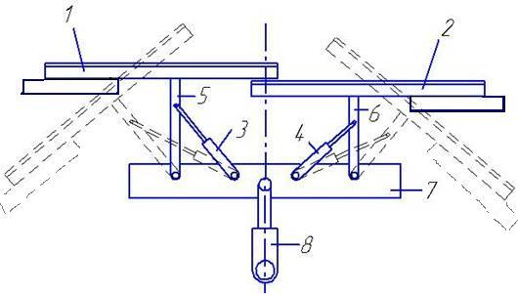
Рис. 2. - Конструкция раздвижного отвала: 1, 2 – левая и правая части отвала соответственно; 3, 4 – гидроцилиндры управления поворотом соответственно левой и правой частей отвала; 5, 6 -левая и правая тяги соответственно; 7 – планка; 8 – гидроцилиндр подъема – опускания рабочего органа

Предварительные расчеты показали, что внедрение предлагаемой конструкции отвала позволит повысить производительность снегоуборочных машин и снизить удельный расход топлива. При этом Срок окупаемости до 1,5 года, затраты на модернизацию отвала составят около 250 тыс. руб.

Литература
1. Мерданов Ш.М., Конев В.В., Ефимова В.Л., Балин А.В. Ресурсосбережение при уборке снега в городских условиях, //Инженерный вестник Дона, 2015, № 1 (часть 2) URL: ivdon.ru/ru/magazine/archive/n1p2y2015/2803.
2. Мерданов Ш.М., Пирогов С.П., Костырченко В.А., Мадьяров Т.М.
Машина для растепеления снежной массы, //Инженерный вестник Дона, 2014, № 2 URL: ivdon.ru/ru/magazine/archive/n2y2014/2418.
3.Захаров Н.С., Абакумов Г.В., Вознесенский А.В., Бачинин Л.В., Ракитин А.Н. Влияние сезонной вариации факторов на интенсивность расходования ресурсов при эксплуатации транспортно-технологических машин // Известия высших учебных заведений. Нефть и газ. 2006. № 1. С. 75-79.
4. Sh. Merdanov, V. Konev, S. Sozonov, Experimental research planning heat training hydraulic motors: scientific enquiry in the contemporary, world: theoretical basiсs and innovative approach, Vol. 5. - Technical Sciences. Research articles, B&M Publishing (San Francisco, California, USA) 2014. – pp.113-117.
5. V. Konev, Sh. Merdanov, M. Karnaukhov & D. Borodin Thermal preparation of the trailbuilder fluid drive / Energy Production and Management in the 21st Century - The Quest for Sustainable Energy, 2014, Vol. 1 - Southampton. WIT Press, 2014. - pp. 697-706.
6. Мерданов Ш.М., Конев В.В., Балин А.В. Исследование конструкций отвалов снегоуборочных машин, //Инженерный вестник Дона, 2015, № 2 URL: ivdon.ru/ru/magazine/archive/n2p2y2015/2945.
7. Харац Е.А., Конев В.В. Бульдозер Свидетельство на полезную модель №8980, МПК 6 Е 02 F 3/76 заявитель и патентообладатель Тюменский государственный нефтегазовый университет.
8. Конев В.В. Отвал для уборки снега Патент № 2465393 E01H5/06 заявитель и патентообладатель Тюменский государственный нефтегазовый университет.
9. Карнаухов Н.Н., Мерданов Ш.М., Иванов А.А., Райшев Д.В., Поляков Д.В., Носкевич А.А. Устройство для удаления льда с дорожных и аэродромных покрытий Патент № 2303097 заявитель и патентообладатель Тюменский государственный нефтегазовый университет.
10. Мерданов Ш.М., Конев В.В., Половников Е.В., Мерданов М.Ш. Раздвижной отвал снегоуборочной машины Патент № 152034 E01H5/06 заявитель и патентообладатель Тюменский государственный нефтегазовый университет.

References
1. Merdanov Sh.M., Konev V.V., Efimova V.L., Balin A.V. Inženernyj vestnik Dona (Rus), 2015, №1 (chast' 2) URL: ivdon.ru/ru/magazine/archive/n1p2y2015/2803.

2. Merdanov Sh.M., Pirogov S.P., Kostyrchenko V.A., Mad'jarov T.M. Inženernyj vestnik Dona (Rus), 2014, №2 ivdon.ru/ru/magazine/archive/n2y2014/2418.
3. Zaharov N.S., Abakumov G.V., Voznesenskij A.V., Bachinin L.V., Rakitin A.N. Izvestija vysshih uchebnyh zavedenij. Neft' i gaz. 2006. №1. S. 75-79.
4. Merdanov Sh., Konev V., Sozonov S. Scientific enquiry in the contemporary, world: theoretical basiss and innovative approach, Vol. 5. Technical Sciences. Research articles, B&M Publishing (San Francisco, California, USA) 2014. pp. 113-117.
5. Konev V., Merdanov S., Karnaukhov M., Borodin D. WIT Transactions on Ecology and the Environment. 2014. T. 190 volume 1. pp. 697-706.
6. Merdanov Sh.M., Konev V.V., Balin A.V. Inženernyj vestnik Dona (Rus), 2015, №2 URL: ivdon.ru/ru/magazine/archive/n2p2y2015/2945.
7. Harac E.A., Konev V.V. Bul'dozer [Dozer] Svidetel'stvo na poleznuju model' №8980, MPK 6 E 02 F 3/76 zajavitel' i patentoobladatel' Tjumenskij gosudarstvennyj neftegazovyj universitet.
8. Konev V.V. Otval dlja uborki snega [The plow for snow removal] Patent №2465393 E01H5/06 zajavitel' i patentoobladatel' Tjumenskij gosudarstvennyj neftegazovyj universitet.
9. Karnauhov N.N., Merdanov Sh.M., Ivanov A.A., Rajshev D.V., Poljakov D.V., Noskevich A.A. Ustrojstvo dlja udalenija l'da s dorozhnyh i ajerodromnyh pokrytij [A device for removing ice from the road and airport paving] Patent № 2303097 zajavitel' i patentoobladatel' Tjumenskij gosudarstvennyj neftegazovyj universitet.
10. Merdanov Sh.M., Konev V.V., Polovnikov E.V., Merdanov M.Sh. Razdvizhnoj otval snegouborochnoj mashiny [Adjustable blade snowplow] Patent №152034 E01H5/06 zajavitel' i patentoobladatel' Tjumenskij gosudarstvennyj neftegazovyj universitet.

